交通路线图
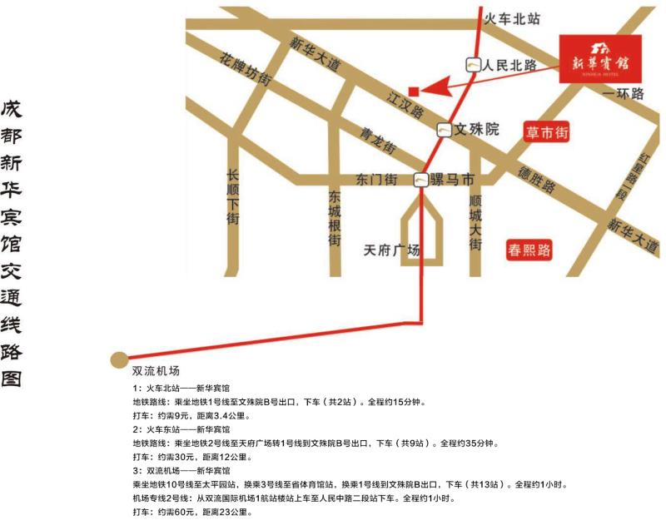

一、火车北站—新华宾馆
地铁路线：乘坐地铁1号线至文殊院B号出口，下车（共2站）。全程约15分钟。
乘坐出租车：约需9元，距离3.4公里。
二、火车东站—新华宾馆
地铁路线：乘坐地铁2号线至天府广场转1号线到文殊院B号出口，下车（共9站）。全程约35分钟。
乘坐出租车：约需30元，距离12公里。

三、双流机场—新华宾馆
地铁路线：乘坐地铁10号线至太平园站，换乘3号线至省体育馆站，换乘1号线到文殊院B出口，下车（共13站）。全程约1小时。
机场专线2号线：从双流国际机场1航站楼站上车至人民中路二段站下车。全程约1小时。
乘坐出租车：约需60元，距离23公里。

